Farbe, Duft und Lebensfreude: Diese Blütenträume locken Insekten an
(GMH/FGJ) Die Nase hineinhalten, tief einatmen und genießen: Jetzt ist die Zeit der duftenden Blütenträume. Gerade in der jetzigen Zeit tut es der Seele gut, sich auf dem Balkon und im Garten mit tollen Pflanzen zu umgeben. Ihr Wohlgeruch und die leuchtenden Farben heben die Stimmung. Und nicht nur wir lieben ihre Blüten, sondern auch die Insektenwelt. Für Bestäuber ist der Duft eine klare Botschaft, dass hier etwas Leckeres zu holen ist.
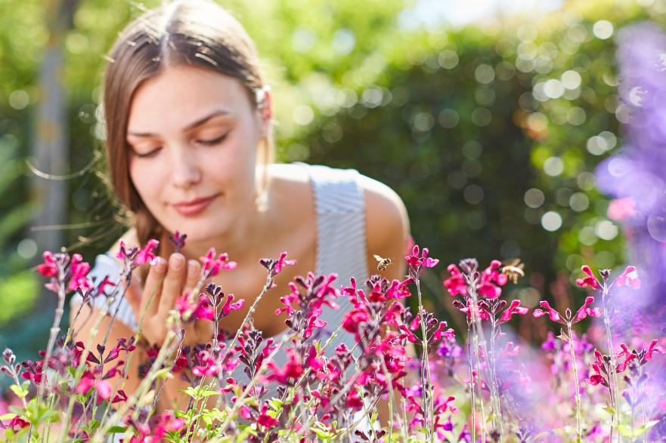
Bildnachweis: GMH/FGJ

Bildunterschrift: Ein Genuss, der gerade jetzt so wichtig ist: Beet- und Balkonpflanzen bringen mit ihren leuchtenden Farben Freude in die Welt – und versorgen Insekten mit lebenswichtigem Nektar und Pollen.

Bilddaten in höherer Auflösung unter:
https://www.gruenes-medienhaus.de/download/2020/05/GMH_2020_22_01.jpg

Attraktiv für Menschen und Insekten
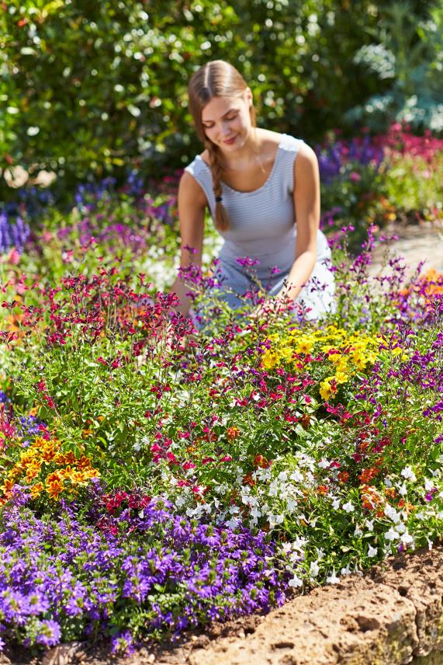
Es bringt Farbe und Heiterkeit ins Leben, die Bepflanzung für den Sommer zu planen, und sich um wertvolle Pflanzen zu kümmern - sie einzupflanzen, zu gießen und zu pflegen. Der Duft frischer Blumen ist ein Stimmungsaufheller, die Beschäftigung mit Pflanzen Trost in schwierigen Zeiten. Mit den vielen tollen Beet- und Balkonpflanzen lässt sich aber nicht nur die Laune heben, sondern auch ein Beitrag zur Insektenvielfalt leisten. Im gärtnerischen Fachhandel gibt es eine ganze Reihe von Blühpflanzen, die Menschen wie Insekten Freude bereiten. Hier kommt es oft auf die richtige Sorte an, denn nicht alle locken gleichermaßen mit Pollen und Nektar.

Bildnachweis: GMH/FGJ

Bildunterschrift: Für jeden etwas dabei: Das große Spektrum bei den Beet- und Balkonpflanzen versorgt viele verschiedene Insekten mit ihren persönlichen Lieblingsblüten.

Bilddaten in höherer Auflösung unter:
https://www.gruenes-medienhaus.de/download/2020/05/GMH_2020_22_02.jpg

Nimmermüde Blühwunder
Zu den unkomplizierten Blühpflanzen mit tollem Duft zählen Lavendel (Lavendula), Salbei (Salvia) und Vanilleblume (Heliotropium). Sie vertragen pralle Sonne und kommen auch zeitweise mit wenig Wasser aus. Im Garten oder in großen Kübeln fühlen sich Hortensien (Hydrangea) wohl. Um Insekten anzulocken, sollten Sorten mit Teller- und Rispenblüten der Vorzug gegeben werden. Ein attraktiver Blickfang für Balkon und Terrasse sind Wandelröschen (Lantana). Ihr intensiver Geruch zieht Schmetterlinge und Bienen an, und verlockt auch, selbst daran zu riechen. Dahlien (Dahlia) haben viele Fans. Als nimmermüde Blühwunder sorgen sie von Juni bis zu den ersten Herbstfrösten für farbenfrohe Blüten. Damit Insekten an die Leckereien herankommen, sollten es ungefüllte Sorten mit einfachen Blüten sein. Ein echter Bienenliebling für Beet und Balkon ist zudem Goldmarie oder Zweizahn (Bidens), die einen köstlich-süßen Duft verströmt.
Auf die richtige Sorte kommt es an
Wohlgeruch auf Balkon und Terrasse verbreiten Duftgeranien (Pelargonium fragrans). Sie werden - wie einige andere ausgewählte Geranien-Sorten auch - durchaus von Bienen angeflogen. Dabei sorgen die unkomplizierten und hitzeverträglichen Dauerblüher dank ihrer ununterbrochenen Blüte auch im Herbst für wertvolle Nahrung. Toll wirken Geranien in Kombination mit Zauberschnee (Euphorbia hypericifolia), der aus gutem Grund auch Bienenschleierkraut genannt wird.
Einige Sorten von Männertreu (Lobelia), Fächerblume (Scaevola), Eisenkraut (Verbene), Petunien (Petunia) und Zauberglöckchen (Calibrachoa) haben ebenfalls eine große Anziehungskraft auf Insekten. Hier lohnt es sich, im Fachhandel vor Ort nach den besten Züchtungen zu fragen. Vor einer Online-Bestellung empfiehlt sich eine Beratung durch einen Pflanzenprofi am Telefon. Sie kennen die Pflanzen, die beides können – Menschen und Insekten Freude schenken.

--------------------------------

[Kastenelement]
Welche Pflanzen locken welche Insekten an?
Nicht alle Blüten schmecken gleich, und auch Insekten haben ihre Vorlieben. So finden Hummeln unter anderem an Lavendelblüten (Lavendula) und Sonnenbraut (Helenium) Gefallen. Honigbienen fliegen gerne auf die Blüten von Salbei (Salvia) und Katzenminze (Nepeta). Als echte Schmetterlingsmagneten wirken unter anderem Thymian (Thymus) und Sommerflieder (Buddleja), wobei das Tagpfauenauge violette Blüten bevorzugt.

